真空脱气机
产品型号：YD-TJ
真空脱气机简介
真空脱气机又称为：真空喷射式排气装置、真空排气装置、真空脱气罐、真空脱气装置、真空脱气机组、真空溅射式排气装置等。
采暖和制冷系统中如果存有气体，系统容易产生气阻，从而造成局部或整个系统的循环不畅，水阻增到致使供暖系统不热，制冷系统不冷。
同时由于水中含有氧气而使得供热（制冷）
设备、管道和钢制散热器有氧腐蚀，造成穿孔、漏水。系统中存有气体还会造成水泵的腐蚀，直接影响到整个系统的安全。真空脱气机采用真空脱气方法，快捷的脱除系统内的游离气体及溶解性气体，使得系统能够安全可靠运行。在循环水系统当中，很多用户将软水器、定压补水装置、螺旋除污器和真空脱气机配合使用，既能减少结垢，使系统压力稳定，降低能耗；又能减缓腐蚀吗，降低噪音，降低水的浊度。
真空脱气机是盈都环保设备有限公司引进的美国、英国发达国家具有世界先进水平的真空脱气技术，生产的新一代循环水系统脱气装置。有效解决由于供暖和制冷系统中，因存在气体导致的局部或整体系统循环不通畅的气阻现象、系统中因含有氧气造成的管网中的噪音、换热器换热效果差等一系列问题。真空脱气机是循环水系统中不可缺少的二中院组成部分。
折扣脱气机广泛应用与暖通空调循环水系统，能够有效脱除水中游离态和溶解态的空气和氧气，脱气效率大于99%，从而彻底解决管路气阻气堵问题，消除管网系统噪音，大大减轻散热器和管道的氧腐蚀，消除水泵气蚀，延长使用寿命。

真空脱气机工作原理
真空脱气机根据亨利定律，气体在水中的溶解度与水温和压力有关。在一定温度下，与气体的压力成正比，在一定的压力下，水温降低，气体的溶解度增加，水温升高，气体溶解度降低。当降低水面的压力，则可在较低的水温下，式溶于水中的气体析出，从而除去水中的气体。真空脱气机就是通过产生真空，将水中的游离气体和溶解气体释放出来，在通过自动排气阀排出系统，脱气后的水再注入系统。这些低含气量的水是不饱和水，对气体具有高度的吸收性，它将吸收系统中的气体从而达到气水平衡。真空脱气机每20-30秒重复一次这样的循环。如此循环往复，将系统中的大部分气体脱除。

真空脱气机照片
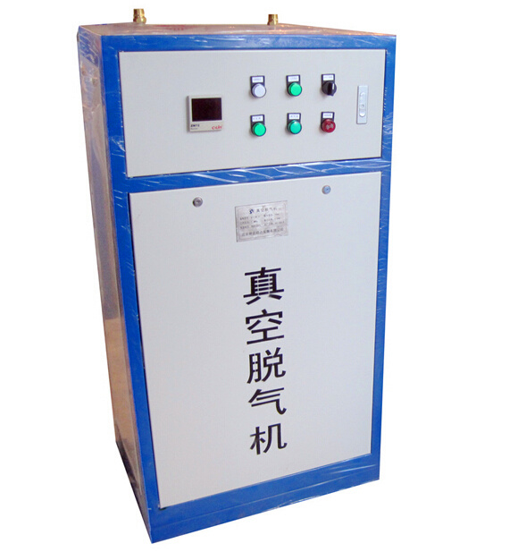
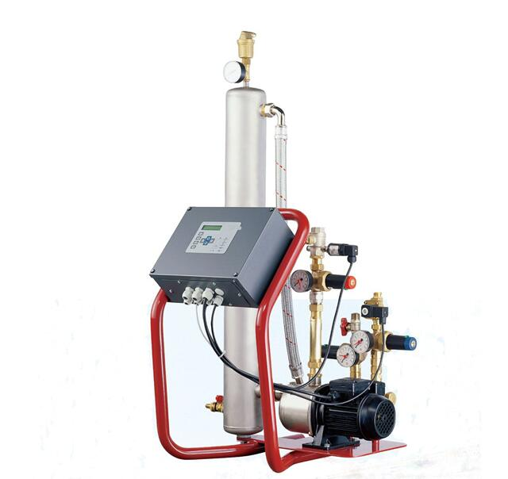

真空脱气机工作过程
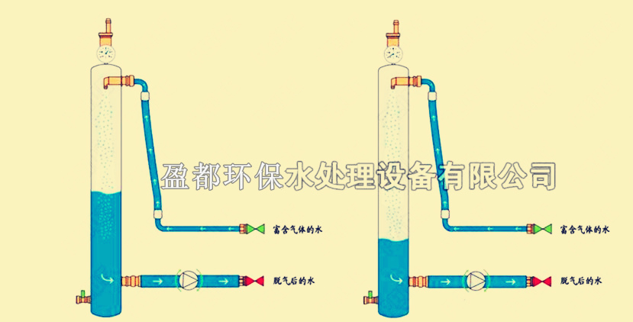
1.水泵运行，井水口溅射进水，罐内水位下降，式脱气罐内形成真空状态；
2.水泵运行，进水口溅射进水，由于负压，气体从水中析出，从排气阀排除，脱气罐内液位不断下降。
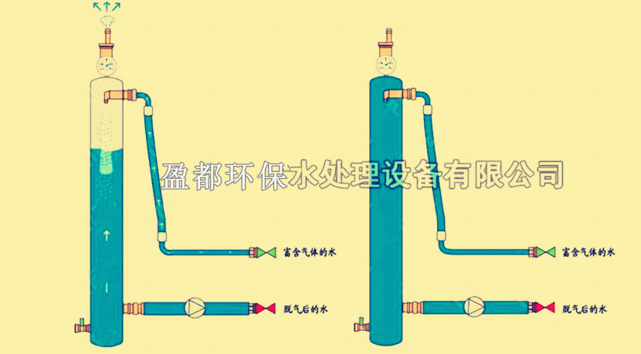
- 脱气罐内液位下降至低液位报警，水泵停止，继续溅射进水，脱气；
- 经过设定时间后，水泵开启，继续抽真空，进入到下一个运行周期。
真空脱气机功能
真空脱气机能够排除补水及循环水系统中的气体，从而保护设备及系统安全稳定运行。
析出气体——析出系统内的游离性气体和溶解性气体。

空脱气机技术特点
- 可大大缩短供热或冷却系统初次注水后的排气时间，极有利于系统的初次调试运行。
- 真空脱气机能够脱除系统中的气体，大幅减少气阻，降低能耗，保证系统运行期间稳定可靠。
- 消除水泵气蚀，降低系统运行噪音。
- 真空脱气机工作时间和周期可根据需要调节。
- 单台适用系统容量最大可达150m³，可多台并联适用。
- 设有接线端子，具备远程控制功能。
- 真空脱气机适合任何加热或制冷系统使用，提高换热器性能。
- 由于该设备系真空脱气脱氧，不存在任何二次污染问题。
- 真空脱气机能够大大减轻管网、散热器、水泵等设备的氧腐蚀，可延长系统的使用寿命。
- 但系统正常运行后，能够不间断排出管网渗漏和系统补水所带来的空气，保持系统的稳定运行。
- 真空脱气机能够消除换热设备表面附着的微小气泡，提高换热效率。
- 真空脱气机体积小，节约空间，安装简单方便，安装位置灵活，易于维修保养，全自动运行，安全可靠。

真空脱气机使用范围
所有闭式水循环系统
各种供热后制冷水循环系统
集中供暖系统
毛细管网采暖制冷系统
中央空调系统
采用钢制散热器的系统
温室循环系统
地板是采暖系统
锅炉采暖循环水系统
需要除氧的循环水系统
宾馆、医院、公益场馆、写字楼等的供暖、供冷系统
工厂的液体工艺加热、制冷的循环密闭系统

真空脱气机技术参数
单台适用系统保有水量：≤150m³
工作温度：1-90℃
环境温度：1-40℃
适用介质温度：0-90℃
电源：380V/50Hz
最大操作压力：16bar
设备防护等级：IP54
工作环境湿度：＜95%，无凝露
游离气体析除率：99%
溶解气体洗除率：90%
运行模式：全自动/顶式自动/手动，三种模式可切换运行
适用系统：制冷、冷热双供系统以及供热系统

真空脱气机型号说明
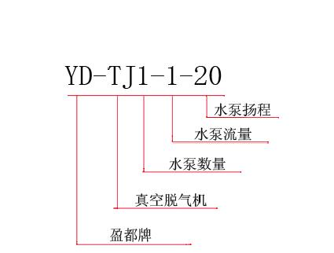
真空脱气机规格尺寸表
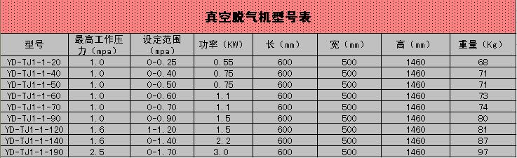

真空脱气机安装注意事项
折扣脱气机必须安装于供热、制冷系统的回水管线上，安装点应在工作压力范围内，安装点水温以不超过60℃为宜。
如安装于供热系统，真空脱气机的安装位置距系统最高点应不小于15米，安装于制冷系统，其安装位置距系统最高点应不小于5米。
请将真空脱气机安防在通风干燥的地方。
设备连接到380V/50-60Hz电源。
请确认配备合适的定压膨胀系统，水进出脱气机时会引起系统压力的小幅波动。
系统中必须设有超压保护阀，以防止系统压力过高。

真空脱气机安装示意图
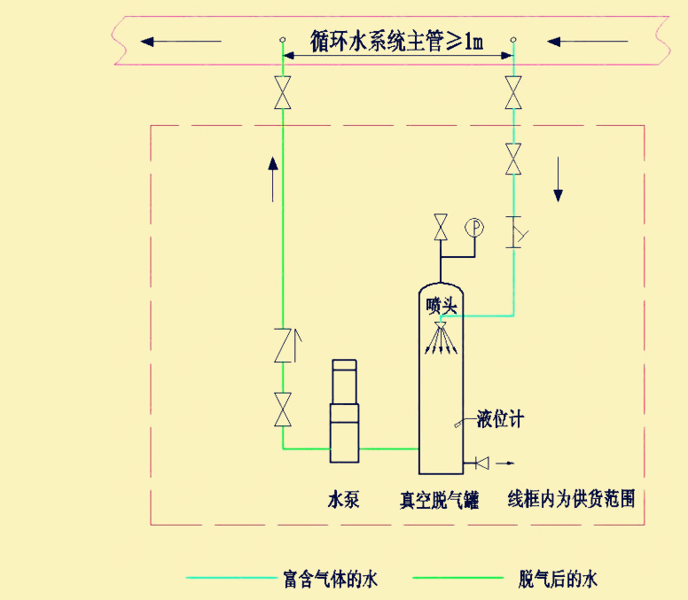
关于运输包装：
真空脱气机一般采用塑料纸和木箱包装，根据客户的要求及收货地址的路途遥远程度而定。
真空脱气机采用塑料纸包装：重量轻、强度和韧性好，结实耐用使用方便，包装适应性强，能够防潮防水。
真空脱气机采用木箱包装：一般用松木，出口采用多层复合板，底部留有标准的叉车叉臂位，长宽高根据所订购真空脱气机的规格及尺寸量身定制，采用螺栓、螺母、垫片、射钉等固定，保证木箱与货物紧密接触，提高木箱坚固度和货物防损率。

